进度条控件常常用来显示执行某一项较长时间操作的进度情况！这样才能让用户心底有数，才能让他心甘情愿地等待执行的完毕！
下面就给大家讲一下进度条（ProgressBar）：
- Name属性：惟一标识文本框的名称，默认值是ProgressBarN（N=1，2，…）。建议以其缩写pro作为前缀，在加上一个有意义的名字来命名程序中的进度条控件！
- Style属性：用来设置进度条的样式！默认值为Blocks！
  - Blocks：以一个个小方块填充进度条！
  - Continuous：以一个完整的方块填充进度条！
  - Marquee：以字幕滚动的形式告知用户当前程序正在运行！
  - 说明：Blocks值和Continuous值在Windows 7显示都是一个完整的方块，不晓得在其它系统版本中的表现形式怎样！
  - 注意：该属性的样式外观还受到用户系统设置的影响，当用户开启视觉样式时，表现形式如下图一所示，而当用户未开启视觉样式时，表现形式如下图二所示（提醒：当用户未开启视觉样式时，该控件还可通过设置ForeColor和BackColor属性来调整进度条的外观）：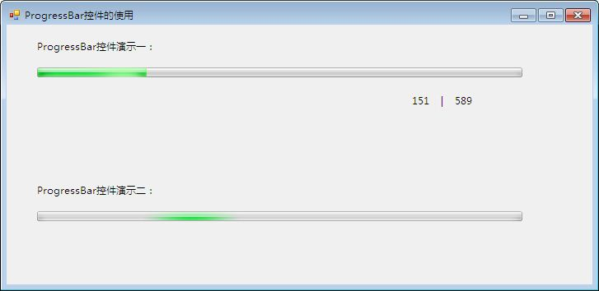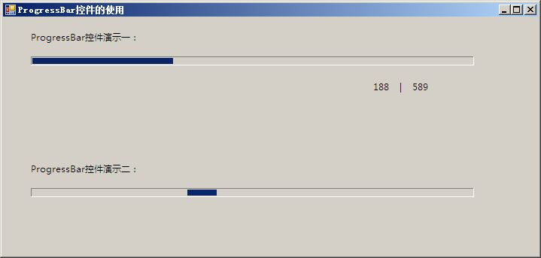
- MarqueeAnimationSpeed：当设置Style属性值为Marquee时，用来设置字幕的滚动速度，默认值为100，一般采用该值即可！该值以毫秒为单位，表示进度条内字幕滚动一次需要的时间间隔！
- Maximum：用来设置进度条的最大值！
- Minimum：用来设置进度条的最小值！
- Value：用来设置进度条当前的值，如果该值不在最大值和最小值的范围内，则会返回异常！
- Step：用来设置当使用PerFormStep()方法时，进度条所递增的值！
- PerFormStep（）方法：按照Step属性设置的值递增当前进度一次！当递增的结果大于进度条的最大值时，则最终结果为其最大值！
- Increment（value）方法：该方法将按照参数Value所给的值递增当前进度一次！当递增的结果大于进度条的最大值时，则最终结果为其最大值！

